با توجه به چیزهایی که قبلاً درباره هدفت گفتی، اگر این سایت را فقط به چشم یک سایت طلافروشی ببینی، احتمالاً بعد از چند ماه با صدها سایت مشابه رقابت می‌کنی. اما اگر آن را به چشم اولین نسخه یک پلتفرم (SaaS) مخصوص طلافروشی‌ها طراحی کنی، بعداً می‌توانی همان را به فروشگاه‌های دیگر هم بفروشی.
من پلن را طوری می‌چینم که:
- ابتدا نیاز خودتان را حل کند.
- بعداً قابلیت تبدیل شدن به محصول تجاری را داشته باشد.

فاز صفر - تحقیق (۱ هفته)
قبل از نوشتن حتی یک خط کد:
رقبای ایرانی
بررسی کن:
- زر
- طلاین
- میلی
- گلدیکا
- زرشاپ
- طلاسی
- سایت‌های طلافروشی محلی
مواردی که یادداشت می‌کنی:
- صفحه اصلی
- نحوه نمایش محصولات
- قیمت روز
- سئو
- سرعت
- فرآیند خرید
- طراحی
- اعتمادسازی

رقبای خارجی
مثل
- Blue Nile
- James Allen
- Brilliant Earth
- Cartier
- Tiffany
بررسی کن:
- UX
- فیلترها
- Search
- Virtual Try On
- Product Page

فاز اول
MVP
فقط امکانات ضروری.

صفحات
Home
شامل
Hero Section
↓
آخرین محصولات
↓
دسته‌بندی‌ها
↓
قیمت لحظه‌ای طلا
↓
محصولات ویژه
↓
چرا ما؟
↓
نظرات مشتریان
↓
وبلاگ
↓
سوالات متداول
↓
فوتر

درباره ما
- تاریخچه
- گالری
- مجوزها
- تصاویر فروشگاه
- تیم

تماس
- گوگل مپ
- شماره
- واتساپ
- اینستاگرام
- فرم تماس

محصولات
مثلاً
انگشتر
گردنبند
دستبند
گوشواره
سرویس
نیم ست
شمش
سکه

صفحه محصول
باید کامل باشد.
شامل
تصاویر HD
ویدئو
وزن
اجرت
عیار
سنگ
ابعاد
جنس
موجودی
QR Code
اشتراک گذاری
محصولات مشابه
نظرات
سوالات

دسته‌بندی
فیلتر
برند
وزن
قیمت
سنگ
رنگ
جنس
اجرت
جدیدترین
پرفروش‌ترین

وبلاگ
آموزش
اخبار
تحلیل بازار
راهنمای خرید

پنل مدیریت
داشبورد
امروز
- فروش
- سفارش
- بازدید
- موجودی
نمودارها

مدیریت محصول
افزودن
ویرایش
حذف
آپلود عکس
آپلود ویدئو
قیمت
وزن
موجودی
برچسب

مدیریت سفارش
- ثبت
- چاپ
- ارسال
- لغو
- مرجوع

مدیریت کاربران
مشتری
ادمین
کارمند

مدیریت محتوا
وبلاگ
اسلایدر
صفحات
بنرها

مدیریت قیمت روز
اتصال API
یا
ثبت دستی

کوپن تخفیف
کد تخفیف
کمپین

گزارش‌ها
فروش
کاربران
محصولات
بازدید

دیتابیس
Users
Addresses
Products
Categories
Orders
Payments
Reviews
Wishlist
Coupons
Inventory
Blog
Media
Notifications
Settings
Logs

احراز هویت
شماره موبایل
OTP
Google

امکانات فروشگاهی
سبد خرید
علاقه‌مندی
مقایسه
اعلان کاهش قیمت
جستجوی پیشرفته

سیستم قیمت
هر محصول
وزن
×
قیمت روز

اجرت

سود

مالیات
=
قیمت نهایی

پنل مشتری
پروفایل
آدرس
سفارش‌ها
فاکتور
علاقه‌مندی
امتیاز
کوپن‌ها

SEO
Schema
Sitemap
robots
Meta
OpenGraph
FAQ Schema
Product Schema
Breadcrumb

Performance
Next.js SSR
Image Optimization
Lazy Loading
Redis Cache
CDN

امنیت
Rate Limit
JWT
Refresh Token
CSRF
XSS
SQL Injection
Captcha
Backup
Audit Log

تکنولوژی پیشنهادی
Frontend
- Next.js
- React
- TypeScript
- Tailwind CSS
- shadcn/ui
Backend
- NestJS
- Prisma ORM
- PostgreSQL
- Redis
Storage
- S3
Authentication
- JWT
- OTP
Deployment
- Docker
- Nginx
- Cloudflare

فاز دوم (قابلیت‌های متمایز)
اینجاست که از بقیه جلو می‌زنی.
Virtual Try-On (AR)
امتحان کردن
- انگشتر
- دستبند
- گردنبند
- گوشواره

هوش مصنوعی
پیشنهاد محصول
"با این گردنبند این گوشواره ست می‌شود."

AI Search
مثلاً
"یک انگشتر رزگلد زیر ۳۰ میلیون"

AI Chatbot
پاسخگوی مشتری

قیمت لحظه‌ای
اتصال خودکار

اعلان تغییر قیمت

Wishlist
اگر قیمت پایین آمد
↓
SMS

رزرو کالا

پرداخت بیعانه

محاسبه اقساط

QR روی ویترین
اسکن
↓
نمایش محصول
↓
خرید

مقایسه محصول

موجودی شعب

نوبت مشاوره

چت واتساپ

سیستم باشگاه مشتریان
امتیاز
سطح
هدیه

معرفی دوستان
Referral

کارت هدیه

خرید برای مناسبت‌ها
تولد
سالگرد
ولنتاین

فاز سوم (تبدیل به SaaS)
وقتی سایت خودتان تثبیت شد، معماری را چندمستاجره (Multi-tenant) کن تا هر طلافروشی بتواند فروشگاه خودش را داشته باشد.
هر فروشگاه:
- دامنه اختصاصی
- لوگو و رنگ‌بندی اختصاصی
- محصولات اختصاصی
- مدیران و کارکنان خودش
- تنظیمات اختصاصی
- گزارش‌های اختصاصی
- قیمت‌گذاری اختصاصی
سپس امکانات حرفه‌ای اضافه کن:
- CRM مشتریان
- مدیریت تعمیرات و سفارش ساخت
- مدیریت خرید از تامین‌کنندگان
- انبارداری با بارکد و QR
- حسابداری و سود و زیان
- اتصال به پیامک و واتساپ
- اتوماسیون n8n
- اپلیکیشن موبایل برای فروشندگان
- داشبورد مدیریتی برای صاحب فروشگاه

ترتیب پیاده‌سازی پیشنهادی (Roadmap)
هفته | خروجی
۱ | طراحی UI/UX و وایرفریم در Figma
۲ | طراحی دیتابیس و API
۳ | پیاده‌سازی احراز هویت و پنل ادمین
۴ | مدیریت محصولات و دسته‌بندی
۵ | صفحه فروشگاه، جستجو و فیلتر
۶ | سبد خرید و ثبت سفارش
۷ | پرداخت و فاکتور
۸ | پنل مشتری
۹ | وبلاگ، سئو و بهینه‌سازی
۱۰ | تست، استقرار و راه‌اندازی نسخه اول
۱۱ تا ۱۴ | قابلیت‌های هوش مصنوعی و Virtual Try-On
۱۵ به بعد | تبدیل تدریجی به پلتفرم SaaS برای سایر طلافروشی‌ها
اگر هدفت ساخت یک محصول واقعاً حرفه‌ای و قابل فروش است، من می‌توانم برای این پروژه یک نقشه راه کامل ۶ ماهه در سطح یک Senior Software Architect تهیه کنم؛ شامل معماری سیستم، ERD دیتابیس، طراحی APIها، طراحی UI/UX هر صفحه، برنامه هفتگی توسعه، بک‌لاگ بیش از ۳۰۰ تسک، و ساختار مناسب برای تبدیل آن به یک محصول تجاری.

من یک Jewelry Operating System می‌ساختم.
یعنی یک اکوسیستم شامل:
- سایت فروش
- اپلیکیشن مشتری
- اپلیکیشن فروشنده
- اپلیکیشن کارگاه
- پنل مدیریت
- CRM
- ERP
- سیستم تعمیرات
- سیستم سفارش ساخت
- سیستم باشگاه مشتریان
- سیستم سرمایه‌گذاری طلا
- سیستم هدیه
- AI Advisor
- AI Stylist
- AI Copilot
- Virtual Try-On
- API برای اتصال به نرم‌افزارهای دیگر
- اتوماسیون پیامک، واتساپ و ایمیل
- داشبوردهای تحلیلی برای مدیر
چنین محصولی دیگر فقط یک فروشگاه آنلاین نیست؛ یک زیرساخت نرم‌افزاری برای صنعت طلا است و اگر ماژولار طراحی شود، می‌تواند هم برای فروشگاه خانوادگی خودتان و هم به‌عنوان یک SaaS برای سایر طلافروشی‌ها استفاده شود.

پیشنهادی که به نظرم بیشترین ارزش را دارد
به‌جای اینکه فقط قابلیت‌های سایت‌های فعلی را کپی کنی، من یک Opportunity Map تهیه می‌کنم:
- بررسی بیش از ۱۰۰ رقیب داخلی
- بررسی بیش از ۱۰۰ رقیب خارجی
- استخراج تمام فیچرهای سایت، اپلیکیشن و پنل مدیریت
- تحلیل بیش از ۵۰۰ تاپیک Reddit، انجمن‌ها و نظرات کاربران
- دسته‌بندی نیازهای حل‌نشده (Pain Points)
- استخراج ۵۰۰ تا ۷۰۰ قابلیت
- امتیازدهی هر قابلیت از نظر:
  - ارزش برای مشتری
  - سختی پیاده‌سازی
  - مزیت رقابتی
  - درآمدزایی
  - مناسب بودن برای MVP یا نسخه‌های بعدی
خروجی چنین تحقیقی می‌تواند به‌عنوان بک‌لاگ محصول و نقشه راه چندساله استفاده شود و مبنای توسعه یک پلتفرم جامع مدیریت و فروش طلا باشد، نه صرفاً یک فروشگاه اینترنتی.

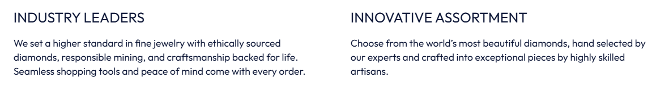

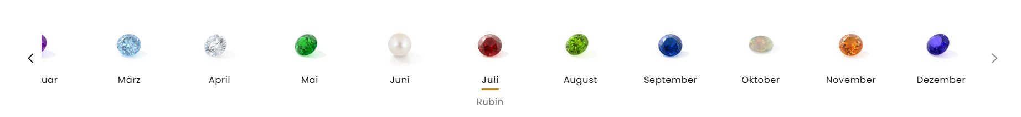

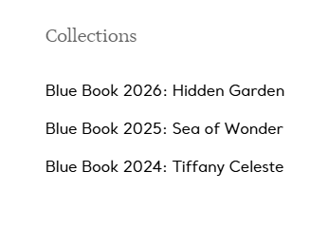

https://www.etsy.com/c/jewelry?utm_source=chatgpt.com

برای طراحی سه بعدی
- Sketchfab

انجمن‌ها و منابعی که باید مرتب رصد کنی
برای پیدا کردن نیازهای واقعی کاربران، این منابع از خود سایت‌های فروشگاهی هم ارزشمندتر هستند:
- Reddit r/jewelry
- Reddit r/EngagementRings
- Reddit r/Diamonds
- Reddit r/jewelers
- Reddit r/ecommerce
- Reddit r/shopify
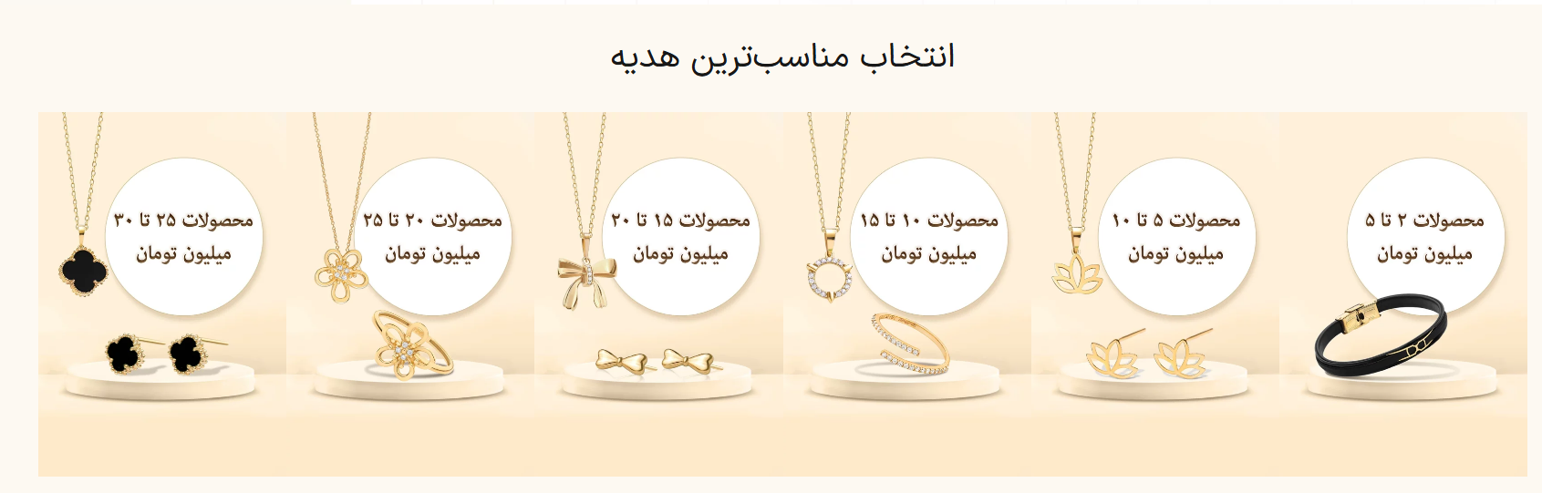

Frequently Asked Questions
What are the 4 Cs of diamonds?
What's the difference between natural and lab-grown diamonds?
How do I determine my ring size?
How do I know if I'm getting a quality diamond?
What gemstone is best for daily wear?
What does "conflict-free" mean for diamonds?
…

با توجه به اینکه قبلاً گفتی هدفت فقط یک فروشگاه اینترنتی نیست و می‌خواهی بهترین پلتفرم طلا و جواهر ایران را بسازی، پیشنهاد من این است که ساختار سایت را از همان ابتدا در حد یک محصول حرفه‌ای طراحی کنی.

۱. دسته‌بندی اصلی (Mega Menu)
این دسته‌بندی را پیشنهاد می‌کنم:
💍 محصولات
- انگشتر
- حلقه ازدواج
- حلقه نامزدی
- گردنبند
- پلاک
- زنجیر
- دستبند
- النگو
- گوشواره
- پابند
- آویز
- سنجاق سینه
- ست کامل
- نیم‌ست
- آویز ساعت
- اکسسوری مردانه
- دکمه سردست
- کراوات‌گیر

💎 سنگ‌های قیمتی
- الماس
- برلیان
- یاقوت
- زمرد
- یاقوت کبود
- اوپال
- تانزانیت
- مروارید
- توپاز
- آمتیست

🪙 سرمایه‌گذاری
- شمش
- سکه
- طلای آب شده
- طلای دست دوم
- طلای کم اجرت

🎁 هدیه
- هدیه تولد
- هدیه سالگرد
- هدیه ولنتاین
- هدیه روز مادر
- هدیه روز پدر
- هدیه عروسی
- هدیه فارغ التحصیلی

👰 عروسی
- حلقه
- سرویس عروس
- ست زوج
- پیشنهاد هدیه

🛠 خدمات
- تعمیر
- تغییر سایز
- پولیش
- سفارش ساخت
- فروش طلای دست دوم
- تعویض طلا
- بیمه

📚 آموزش
- راهنمای خرید
- وبلاگ
- سوالات متداول
- آموزش نگهداری

۲. فیلترهای محصولات
مشخصات اصلی
- قیمت
- وزن
- اجرت
- عیار
- رنگ طلا
- موجودی
- برند
- جنس
- سنگ

رنگ طلا
- زرد
- سفید
- رزگلد
- دو رنگ
- سه رنگ

عیار
- 18
- 21
- 22
- 24

نوع سنگ
- بدون سنگ
- الماس
- برلیان
- زمرد
- یاقوت
- مروارید

تعداد سنگ
- تک سنگ
- چند سنگ
- بدون سنگ

فرم
- گرد
- بیضی
- مربع
- اشکی
- قلبی
- مارکیز
- پرنسس

سبک
- کلاسیک
- مینیمال
- مدرن
- لوکس
- وینتیج
- اسپرت
- روزمره

مناسب برای
- زنانه
- مردانه
- بچگانه
- یونیسکس

مناسبت
- روزانه
- نامزدی
- عروسی
- مهمانی
- هدیه
- سرمایه گذاری

نوع قفل
مثلاً برای گوشواره
- میخی
- حلقه‌ای
- آویزی

نوع زنجیر
- فلامینگو
- ونیزی
- کارتیه
- طنابی
- فیگارو

سایز
- انگشتر
- النگو
- گردنبند

ساخت
- دست ساز
- ماشینی

کشور سازنده

برند

اجرت
از
↓
تا

تخفیف

ارسال رایگان

سفارشی سازی دارد؟

امکان تغییر سایز

تحویل فوری

سفارش ساخت

موجود در شعبه

گارانتی

بیمه

قابل مرجوع

امتیاز کاربران

محبوب ترین

جدیدترین

پرفروش ترین

پیشنهاد هوش مصنوعی

۳. صفحه محصول
من اگر بودم این اطلاعات را می‌گذاشتم:
- تصاویر HD
- ویدئو
- 360 درجه
- Try On
- مشخصات کامل
- نمودار قیمت
- تاریخچه قیمت
- قیمت روز طلا
- اجرت
- مالیات
- وزن
- ابعاد
- نوع سنگ
- شناسنامه
- گارانتی
- بیمه
- FAQ
- نظرات
- سوالات
- محصولات مشابه
- محصولات مکمل
- پیشنهاد AI

۴. صفحه اصلی
Hero
- عکس بزرگ
- جستجو
- قیمت لحظه ای
- CTA

قیمت لحظه ای
- طلای 18
- طلای 24
- دلار
- سکه

دسته بندی
آیکون دار

محصولات جدید

پرفروش ها

پیشنهاد AI

پیشنهاد بر اساس بودجه
مثلاً
کمتر از ۱۰ میلیون

پیشنهاد هدیه

سرویس های ویژه
- تغییر سایز
- تعمیر
- بیمه

مزایا
- ارسال رایگان
- ضمانت
- اصالت

مشتریان
تصاویر واقعی

ویدئو

آموزش

برندها

نظرات

سوالات

خبرنامه

اینستاگرام

وبلاگ

۵. وبلاگ
به نظر من وبلاگ مهم‌ترین بخش برای سئو است.
راهنمای خرید
- راهنمای خرید انگشتر
- راهنمای خرید گردنبند
- راهنمای خرید گوشواره
- راهنمای خرید سرویس

آموزش
- چگونه طلا را تمیز کنیم
- چگونه نگهداری کنیم
- تغییر سایز

سنگ ها
برای هر سنگ
- معرفی
- خواص
- تشخیص
- نگهداری

سرمایه گذاری
- طلای آب شده
- شمش
- سکه
- اجرت

مد
- ترند 2026
- استایل
- ست کردن

هدیه
- هدیه روز مادر
- هدیه تولد
- هدیه سالگرد

مناسبت ها
- عروسی
- نامزدی
- ولنتاین

آموزشی
- تفاوت طلای سفید و زرد
- تفاوت برلیان و الماس
- تفاوت عیارها

سوالات
- آیا طلا مالیات دارد؟
- آیا طلا سرمایه گذاری خوبی است؟

اخبار
- قیمت
- بازار
- قوانین

معرفی برندها

مصاحبه با استادکار

پشت صحنه ساخت

ویدئو

۶. صفحاتی که تقریباً هیچ سایت ایرانی ندارد
- Jewelry Size Guide
- Gift Finder Wizard
- Ring Builder
- Style Quiz
- AI Stylist
- Compare Products
- Compare Diamonds
- Investment Dashboard
- Price History
- Jewelry Care Center
- Repair Tracker
- Digital Passport
- Virtual Try-On
- Appointment Booking
- Wishlist مشترک
- داشبورد خدمات پس از فروش
- داشبورد ارزش روز خریدهای مشتری

اگر بخواهم از نظر سئو طراحی کنم
من ساختار وبلاگ را به صورت Topic Cluster می‌چینم، نه صرفاً مقالات پراکنده. مثلاً یک صفحه جامع "راهنمای خرید انگشتر طلا" و ده‌ها مقاله مرتبط با آن (مثل انتخاب سایز، انواع رکاب، تفاوت سنگ‌ها، بودجه‌بندی، نگهداری و...) که همگی به آن صفحه لینک بدهند. همین الگو را برای گردنبند، گوشواره، سرمایه‌گذاری، سنگ‌های قیمتی و مناسبت‌ها تکرار می‌کنم. این ساختار هم برای کاربر قابل‌فهم‌تر است و هم معمولاً عملکرد بهتری در موتورهای جستجو دارد.

تقسیم‌بندی پیشنهادی:
- Prompt 1 → Project Architecture
- Prompt 2 → Design System
- Prompt 3 → Database
- Prompt 4 → Authentication
- Prompt 5 → Home Page
- Prompt 6 → Product Listing
- Prompt 7 → Product Page
- Prompt 8 → Cart & Checkout
- Prompt 9 → Customer Dashboard
- Prompt 10 → Admin Dashboard
- Prompt 11 → Blog
- Prompt 12 → SEO
- Prompt 13 → Performance
- Prompt 14 → AI Features
- Prompt 15 → SaaS Architecture

